附件1
北京建筑工程学院第八届研究生学术论坛论文标准格式

大标题：标题前空小二号字一行，小二号黑体字，居中
副标题：小三号黑体字，居中
空小二号字一行
作者姓名：（署名顺序）姓名（小四号宋体字，居中）
学院——专业——年级（八号宋体字，居中）
空一行
摘要：小五号黑体字，行首顶头。摘要内容小五号宋体字。字数在100～200字左右
关键词：小五号黑体字，行首顶头。3—6个关键词，小五号宋体字。与摘要间不空行
空一行
英文名称：小二号Arial Narrow字，居中
英文副标题：小三号Arial Narrow字，居中
空一行
作者姓名：(英文)姓名——学院——专业——年级（八号Times New Roman字，居中）
空一行
英文摘要：小五号Arial Narrow字；行首顶头。摘要内容小五号Times New Roman字。字数在100~200字左右
英文关键词：小五号Arial Narrow字；行首顶头。4—6个关键词，小五号Times New Roman字。与摘要间不空行
空一行
小标题：一级小标题四号黑体字，左对齐，与下内容空一行；二级小标题五号黑体字，前空两格；与下内容不空行
正文：每段行首空两格，五号宋体字（论文中的公式都要编号，并尽量上下对齐）
图：图题位于图下方，居中，小五号黑体字（插图要编号，插于说明文字的位置，不能全置于文尾，且图幅适中）；图中字体为八号黑体字；与下内容空一行
表：表题小五号黑体字，居中；表中内容为八号宋体字，与下内容空一行
参考文献：小五号黑体字，居中；参考文献内容五号宋体字，顺序如下：
- 引自期刊、杂志须注明：作者名——文章名——报刊杂志名——年份
例如：[2] 陈小兵,颜子涵,岳清瑞,等. 碳纤维材料加固钢筋混凝土梁的试验研究. 工业建筑,1998(11）
- 引自著作须注明：作者名——书名——出版社——出版年月
例如： [4] 滕智明,等. 钢筋混凝土基本构件(第二版). 北京:清华大学出版社,1988
二、整体要求
1.版型：要求使用A4纸张，单倍行距，上下左右边距为2.5厘米
2.页码：右下
注意：1、页眉为论文题目，小五号仿宋体字
- 学院及专业名称统一标准：
建筑与城市规划学院 ：建筑历史与理论；建筑设计及其理论；建筑技术科学；
城市规划与设计；设计艺术学
土木与交通工程学院 ：结构工程；岩土工程；防灾减灾工程及防护工程；
道路与铁道工程
环境与能源工程学院 ：市政工程；供热供燃气通风与空调工程；环境工程
测绘与城市空间信息学院 ：地图制图学与地理信息系统
经济与管理工程学院 ：管理科学与工程；技术经济及管理
电气与信息工程学院 ：控制理论与控制工程

参考范文：
空小2号
字的1行
小二号黑体居中
英文标题小二号Arial Narrow
碳纤维布加固混凝土偏心受压柱的试验研究
Aaa Bbb Ccc Ddd
小四号宋体
居中
6号宋体居中
空小2号
字的1行
易伟建¹*，丁洪涛¹，冼巧玲²
（1. 湖南大学土木工程学院，长沙 410082;1. 广州大学土木系，广州 510078）
空1格
6号Times New Roman
Yi Weijian Ding Hongtao Xian Qiaoling
摘要及关键词小5号黑体
前空2格
(1.Hunan university )
空1行

摘 要 通过碳纤维加固混凝土偏心受压柱与未加固柱的结比试验，对碳纤维布加固偏压柱的破坏形态及极限承载力、荷载一挠度曲线、裂缝形态等的影响进行了研究和分析，以供工程应用参考。
小5号宋体
Abstract Aaa Bbb Ccc Ddd
英文摘要及关键词内容为小5号Times New Roman，标题为小5号Arial Narrow
关键词 碳纤维布；偏压柱；承载力；延性
Keywords Aaa Bbb Ccc Ddd
空1行

在土木工程中，由于各种原因，经常需要对已有的建筑物进行维修、加固。近年来，……。正是基于这一现实，在6根偏压柱的试验基础上，对CFRP加固偏压柱的极限承载力、荷载一挠度曲线及破坏特征等的影响进行了研究和分析。
空1行
5号宋体
4号黑体
左对齐
1 试件设计及制作
空1行
5号黑体
前空2格
1.1 试件设计
本次试验共制作试件6根，分两组。偏心距全为0.5h。为了消除尺寸效应的影响，试件设计成立……355 MPa，箍筋采用I级钢，f_{y}＝251 MPa。试件尺寸及配筋详见图1。每个试件预留3个150 mm×150 mm×150 mm立方体试块，并在相同条件下养护，以测得混凝土的实际强度。试件设计详见表1。
小5号黑体
居中
空半字距
表1 各柱的编号及设计
试件编号 | 混凝土强度/MPa | 配筋率/％ | 加固方式
Za1 | 31.8 | 1.744 | 未加固  6号宋体
Za2 | 29.6 | 1.744 | 受拉面沿柱高纵向粘贴一层碳纤维布
Za3 | 33.4 | 1.744 | 沿柱高每隔80 mm粘贴100 mm宽碳纤维布
Zb1 | 53 | 1.633 | 未加固
Zb2 | 49.9 | 1.633 | 受拉面沿柱高纵向粘贴一层碳纤维布
Zb3 | 52.9 | 1.633 | 沿柱高每隔80 mm粘贴100 mm宽碳纤维布
1.2 碳纤维布及粘贴胶
空半字距
碳纤维材料采用美国Hexcel公司生产的Hex－3R型碳纤维布，粘贴胶为国前的JN-CS（增强碳纤维布与混凝土的粘结力）、JN-CE（修补、找平混凝土表面）、JC-C3P（粘贴碳纤维布）。主要性能见表2。

表2 碳纤维材料主要性能指标
空半字距
6号宋体
碳纤维材料 | 抗拉强度/MPa | 弹性模量/Gpa | 极限应变％ | 密度/g·cm⁻³
Hex-3R | 3860 | 226 | 1.7 | 1.8
1.3 碳纤维布加固施工步骤及加固方法
空半字距
粘贴碳纤维布的施工步骤完全同现场实际施工情况，首先，为提高粘结效果，将柱的混凝土表面……方法共两种，一种是在偏柱子的受拉面沿柱高纵向粘贴一层碳纤维布，两端部锚固。另一种为沿柱高层隔80 mm横向包裹一条100 mm宽的碳纤维布条带，搭接长度设为150 mm。详见图2。
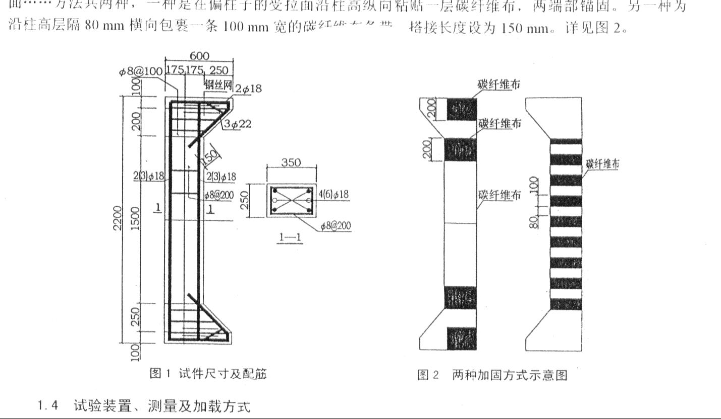
空半字距

图中字体6号
小5号黑体
空半字距
图1 试件尺寸及配筋 图2 两种加固方式示意图
1.4 试验装置、测量及加载方式
本试验在5000 kN长柱试验机上进行，加载装置和测试方案见图3。正式加载前，首先预加载，……度。荷载由试验机直接读出，挠度由百分表测量。同时又采用位移传感器，通过DH5935动态信号测试系统，由计算机自动采集各瞬间的荷载、挠度数值，重点测量荷载下降阶段的荷载－挠度变化。
……
小5号黑体居中
参考文献

[1] 滕智明,等. 钢筋混凝土基本构件(第二版). 北京:清华大学出版社,1988
6号宋体
[2] 赵彤,谢剑. 碳纤维布补强加固混凝土结构. 天津:天津大学出版社,2001
[3] 成文，张保善. 矩形钢筋约束钢筋混凝土偏压柱的试验研究和计算方法. [学位论文]. 长沙:湖南大学,1991
[4] 庄崖屏,石裕翔,邹银生,易伟建. 高强混凝土偏心受压柱正截面承载力. 混凝土结构研究报告选集(3), 北京:中国建筑工业出版社,1994
[5] 陈小兵,颜子涵,岳清瑞,等. 碳纤维材料加固钢筋混凝土梁的试验研究. 工业建筑,1998(11)
[6] 张誉,赵鸣,赵海东. 碳纤维片材加固混凝土结构研究综述. 中国纤维增强塑料(FRP)混凝土结构学术交流会(会议论文集). 北京,2000
[7] Yung C.Wang and Jose I.Restrepo, Investigation of Concentrially Loaded Reinforced concretr Columns Confined with Glass Fiber-Reinforced polymer Jackets, ACI Structural Journal/May-June 2001
[8] Nabil F.Grace, Strenthening of Negative Moment Refion of Reinforced Concrete Beams Using Carbon Fiber-Reinforced Polumer Strips, ACI Structural Journal/May-June 2001

* 易伟建（1954～ ），男，博士，教授，博士生导师。

